Nome do Aluno: Pedro Augusto Ferreira de Almeida

1. Crie um site, contendo algumas páginas:
   1. Crie a página principal contendo um título, e uma relação de links direcionando para outras páginas
   2. Crie uma página contendo uma lista de todos os nomes dos estados brasileiros. Numere cada nome.
   3. Crie uma página contendo as regiões brasileiras (centro, sul, sudeste ...) liste em cada região os nomes dos estados com suas respectivas capitais.
   4. Crie uma página contendo 6 imagens.

Obs: Crie um link voltar, em cada página, voltando para a página principal.

Observação.

Todo dever de casa deverá seguir as seguintes instruções:

Após realizar o código em html, copie e cole aqui. Use a fonte padrão recomendado pelo professor e colo colorido.

Além disso faça um “print” da tela com o resultado final do seu exercício e cole abaixo do respectivo código.

Use somente os comandos apresentados em sala de aula.

Exercício A (código):

<!DOCTYPE html>

<html lang=*"en"*>

<head>

<meta charset=*"UTF-8"*>

<meta name=*"viewport"* content=*"width=device-width, initial-scale=1.0"*>

<title>Document</title>

</head>

<body>

<h1>Exercício das Aulas 03 e 04</h1>

<hr size=*10* color=*"green"*>

<ol>

<li>Resposta do exercício de <a href=*"Ex02_B.html"*>letra B</a><b> (Estados Brasileiros)</b>.</li>

<li>Responta do exercício de <a href=*"Ex02_C.html"*>letra C</a><b> (Regiões Brasileiras e capitais)</b>.</li>

<li>Responta do exercício de <a href=*"Ex02_D.html"*>letra D</a><b> (Imagens no HTML)</b>.</li>

</ol>

<hr size=*10* color=*"green"*>

</body>

</html>

Exercício A (print):

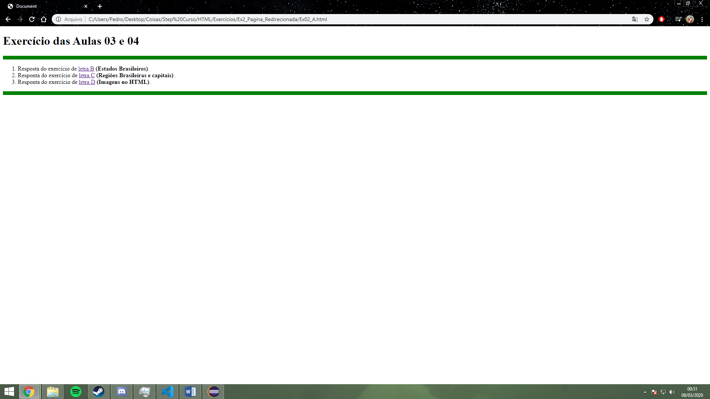

Exercício B (código):

<!DOCTYPE html>

<html lang=*"en"*>

<head>

<meta charset=*"UTF-8"*>

<meta name=*"viewport"* content=*"width=device-width, initial-scale=1.0"*>

<title>Document</title>

</head>

<body>

<h2>Estados Brasileiros</h2>

<hr size=*10* color=*"green"*>

<ol>

<li>Acre (AC)</li>

<li>Alagoas (AL)</li>

<li>Amapá (AP)</li>

<li>Amazonas (AM)</li>

<li>Bahia (BA)</li>

<li>Ceará (CE)</li>

<li>Distrito Federal (DF)</li>

<li>Espírito Santo (ES)</li>

<li>Goiás (GO)</li>

<li>Maranhão (MA)</li>

<li>Mato Grosso (MT)</li>

<li>Mato Grosso do Sul (MS)</li>

<li>Minas Gerais (MG)</li>

<li>Pará (PA)</li>

<li>Paraíba (PB)</li>

<li>Paraná (PR)</li>

<li>Pernambuco (PE)</li>

<li>Piauí (PI)</li>

<li>Rio de Janeiro (RJ)</li>

<li>Rio Grande do Norte (RN)</li>

<li>Rio Grande do Sul (RS)</li>

<li>Rondônia (RO)</li>

<li>Roraima (RR)</li>

<li>Santa Catarina (SC)</li>

<li>São Paulo (SP)</li>

<li>Sergipe (SE)</li>

<li>Tocantins (TO)</li>

</ol>

<hr size=*10* color=*"green"*>

<a href=*"Ex02_A.html"*>Voltar para o menu principal.</a>

</body>

</html>

Exercício B (print):

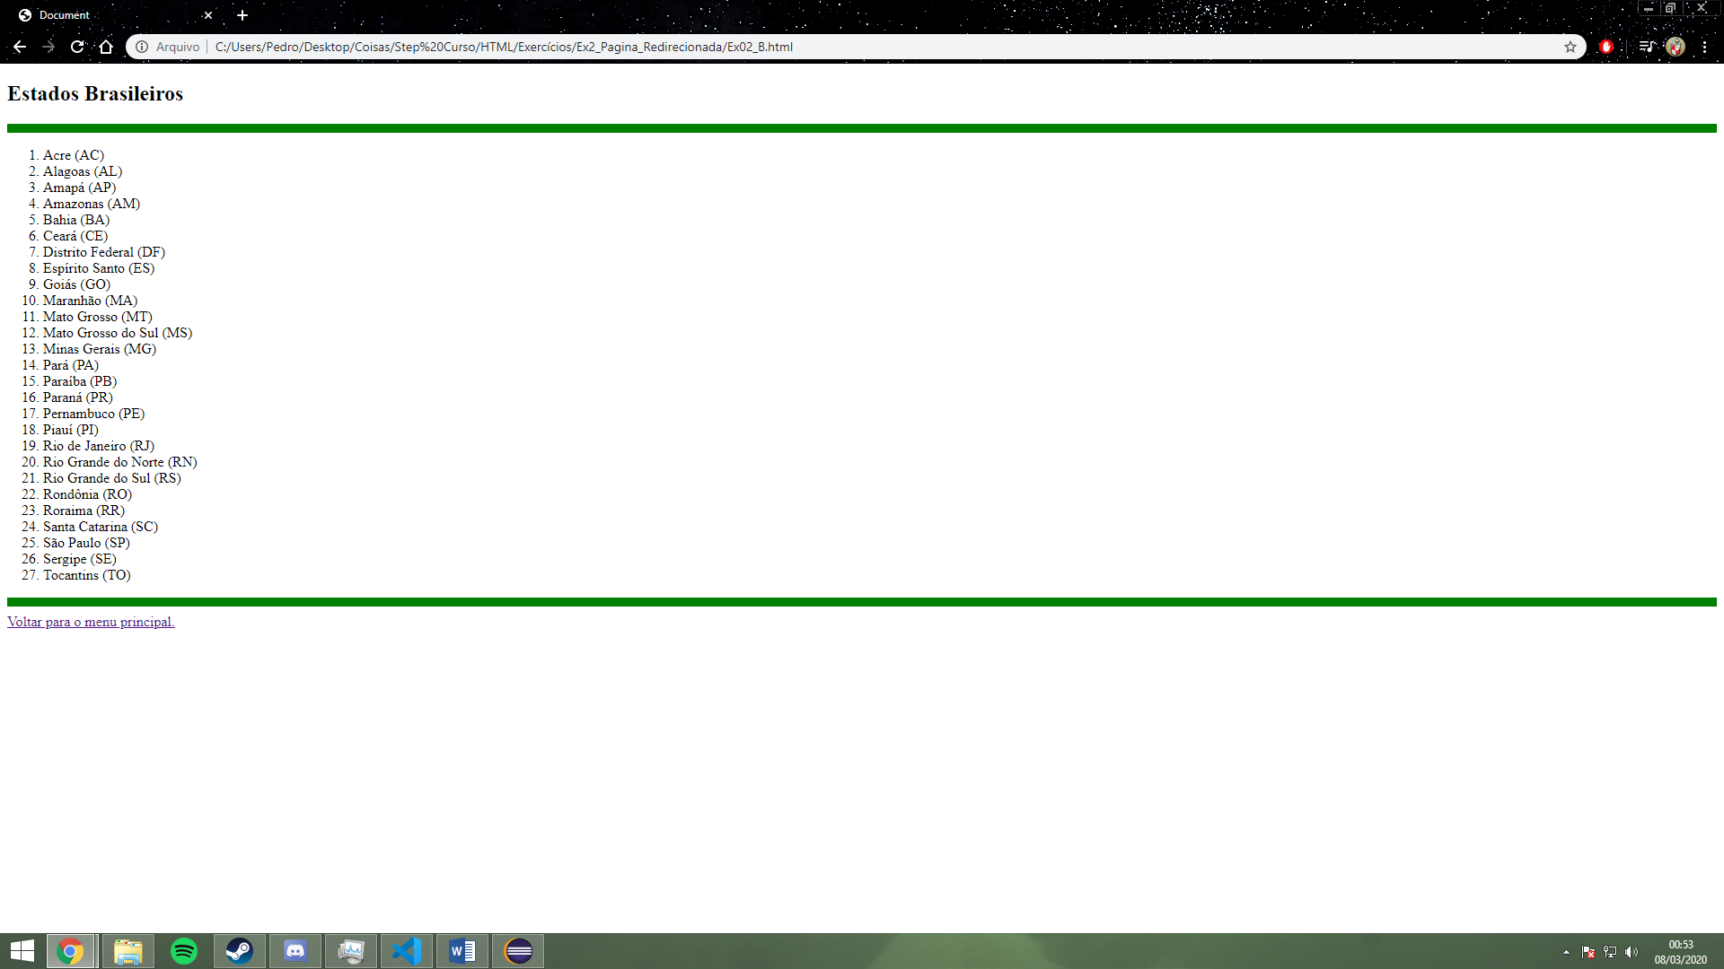

Exercício C (código):

<!DOCTYPE html>

<html lang=*"en"*>

<head>

<meta charset=*"UTF-8"*>

<meta name=*"viewport"* content=*"width=device-width, initial-scale=1.0"*>

<title>Document</title>

</head>

<body>

<h2>Regiões e Capitais</h2>

<hr size=*10* color=*"green"*>

<dl>

<dt><big><b>Região Norte</b></big></dt>

<dd>Amazonas - <i>Manaus</i></dd>

<dd>Acre - <i>Rio Branco</i></dd>

<dd>Rondônia - <i>Porto Velho</i></dd>

<dd>Roraima - <i>Boa Vista</i></dd>

<dd>Amapá - <i>Macapá</i></dd>

<dd>Pará - <i>Belém</i></dd>

<dd>Tocantins - <i>Palmas</i></dd> <br>

<dt><big><b>Região Nordeste</b></big></dt>

<dd>Maranhão - <i>São Luís</i></dd>

<dd>Piauí - <i>Teresina</i></dd>

<dd>Rio Grande do Norte - <i>Natal</i></dd>

<dd>Ceará - <i>Fortaleza</i></dd>

<dd>Paraíba - <i>João Pessoa</i></dd>

<dd>Bahia - <i>Salvador</i></dd>

<dd>Pernambuco - <i>Recife</i></dd>

<dd>Alagoas - <i>Maceió</i></dd>

<dd>Sergipe - <i>Aracaju</i></dd> <br>

<dt><big><b>Região Centro-Oeste</b></big></dt>

<dd>Goiás - <i>Goiânia</i></dd>

<dd>Mato Grosso - <i>Cuiabá</i></dd>

<dd>Mato Grosso do Sul - <i>Campo Grande</i></dd>

<dd>Distrito Federal - <i>Brasília (Sede do Gorverno)</i></dd> <br>

<dt><big><b>Região Sudeste</b></big></dt>

<dd>Minas Gerais - <i>Belo Horizonte</i></dd>

<dd>Espírito Santo - <i>Vitória</i></dd>

<dd>Rio de Janeiro - <i>Rio de Janeiro</i></dd>

<dd>São Paulo - <i>São Paulo</i></dd> <br>

<dt><big><b>Região Sul</b></big></dt>

<dd>Santa Catarina - <i>Florianópolis</i></dd>

<dd>Paraná - <i>Curitiba</i></dd>

<dd>Rio Grande do Sul - <i>Porto Alegre</i></dd>

</dl>

<hr size=*10* color=*"green"*>

<a href=*"Ex02_A.html"*>Voltar para o menu principal.</a>

</body>

</html>

Exercício C (print);

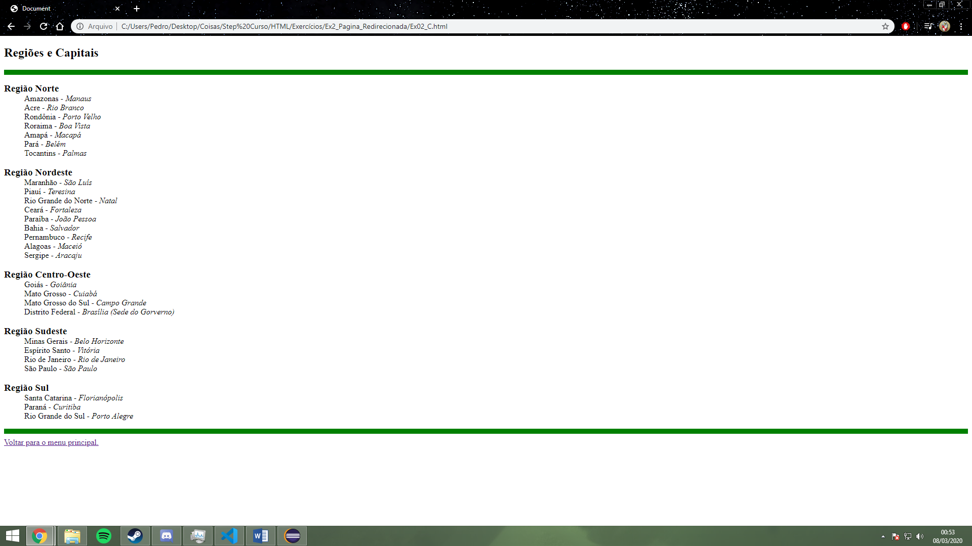

Exercício D (código):

<!DOCTYPE html>

<html lang=*"en"*>

<head>

<meta charset=*"UTF-8"*>

<meta name=*"viewport"* content=*"width=device-width, initial-scale=1.0"*>

<title>Document</title>

</head>

<body>

<h2>Imagens no HTML</h2>

<hr size=*10* color=*"green"*>

<h3>Imagens Naturais</h3>

<img src=*"../Imagens/ntrl1.jpg"* alt=*"Arvore"* width=*"15%"*>

<img src=*"../Imagens/ntrl2.jpg"* alt=*"Praia"* width=*"13%"*>

<h3>Imagens Brasileiras</h3>

<img src=*"../Imagens/tim1.png"* alt=*"Fluminense"* width=*"20%"*>

<img src=*"../Imagens/tim2.jpeg"* alt=*"Bandeira Brasil"* width=*"20%"*>

<h3>Imagens de Veículos</h3>

<img src=*"../Imagens/veic1.jpg"* alt=*"Moto"* width=*"20%"*>

<img src=*"../Imagens/veic2.jpg"* alt=*"Carro"* width=*"20%"*>

<hr size=*10* color=*"green"*>

<a href=*"Ex02_A.html"*>Voltar para o menu principal.</a>

</body>

</html>

Exercício D (print):

